

Examen

Unidad 3

24-03-2020

Integrantes:

* Cynthia Gpe. Delgado Campos
* Alberto De Jesús López López

Tecnologías Web

Georgina Salazar Partida

6°C

ISC



IMÁGENES ANGULAR

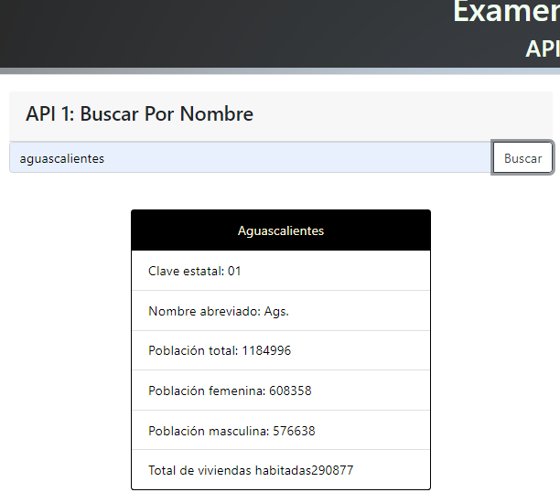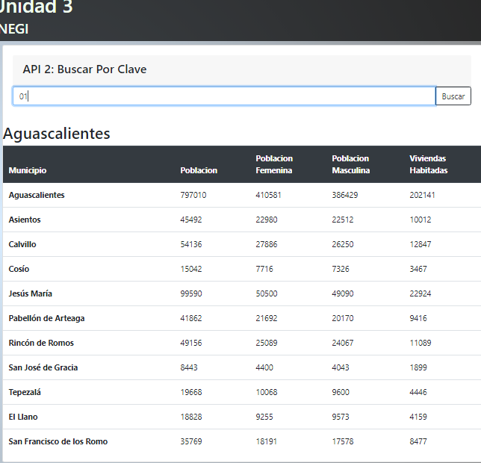

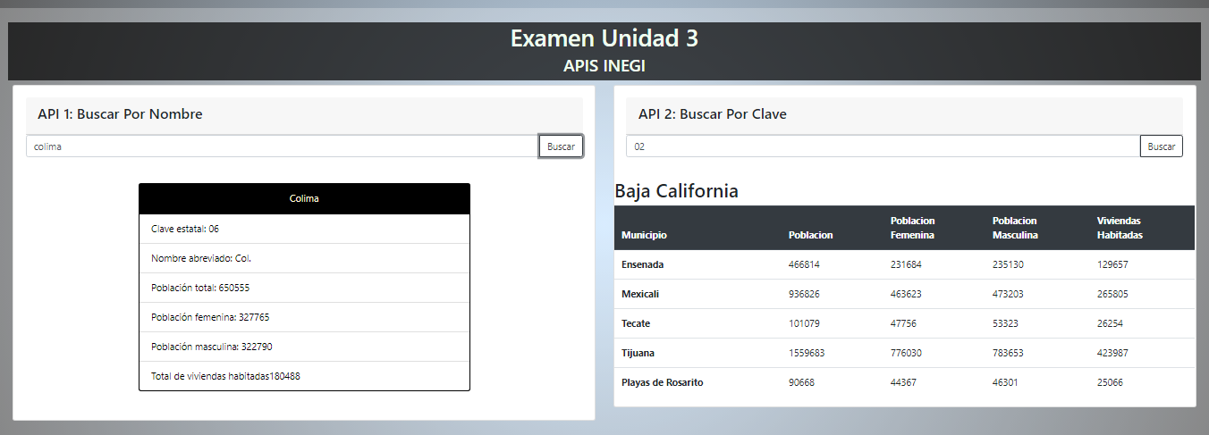

IMÁGENES NODEJS

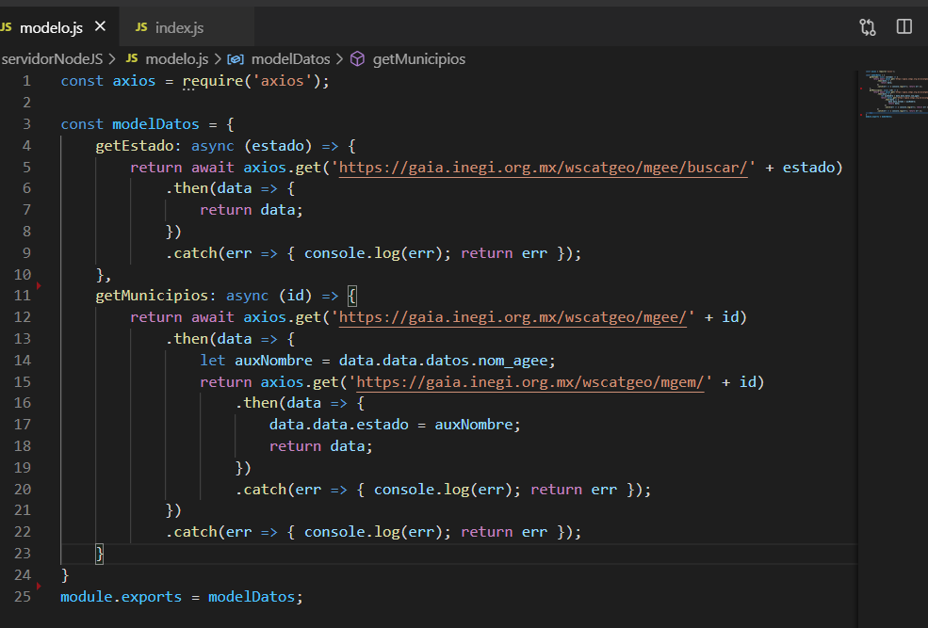

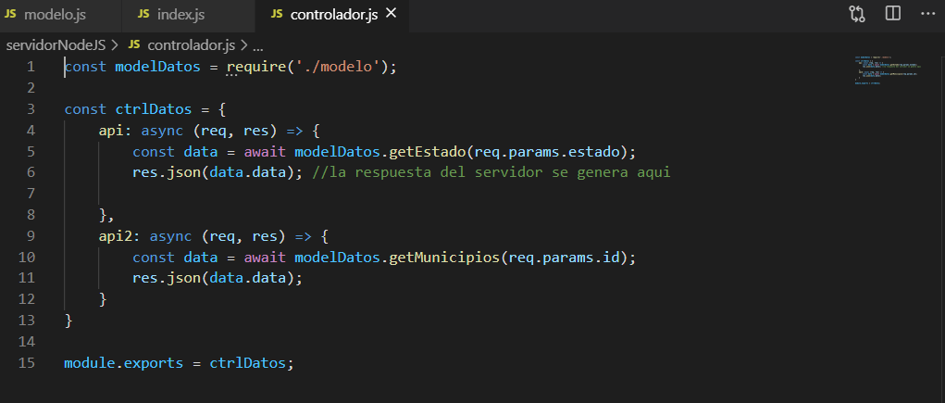

##### Conclusiones:

* En general el examen fue de una dificultad media baja ya que en la parte de diseño no se tuvo problemas pero si fue un poco tedioso. En cuanto la parte de NodeJS al principio fue complicado que salieran las apis ya que primero se intentó con “https” pero era muy complicado o incluso no se podía así que una vez que se cambió de librería por “axios” no hubo dificultad. Para concluir gracias a este examen practique algunas de las cosas aprendidas a lo largo de la unidad 3 así algunas cosas nuevas como la estructura que se utiliza para hacer las apis.
* Gracias al examen reforcé lo aprendido durante el tercer parcial, también aprendí algunas otras cosas nuevas, como la metodología utilizada para hacer las apis, utilizando un modelo y un controlador. Me pareció interesante las librerías que existen para hacer solicitudes https, algo a destacar es que este proyecto en particular no se puede hacer con la librería https ya que, al ser asíncrona, no hay manera en la que se pueda esperar el programa ahí (en la solicitud) hasta que obtenga los datos. Esto me pareció muy interesante, ya que tendrías que manejar todo eso del modelo y controlador de una forma diferente.

En cuanto a la interfaz, teníamos que ver como llegaban nuestros datos, para saber cómo renderizarlos en la página. Esto lo hicimos mediante interpolación (el uso de la doble llave).

Fue muy interesante hacer este examen así, me gusto y reafirmo lo que había aprendido.